Носки 42-45, высокие, реф нанесения

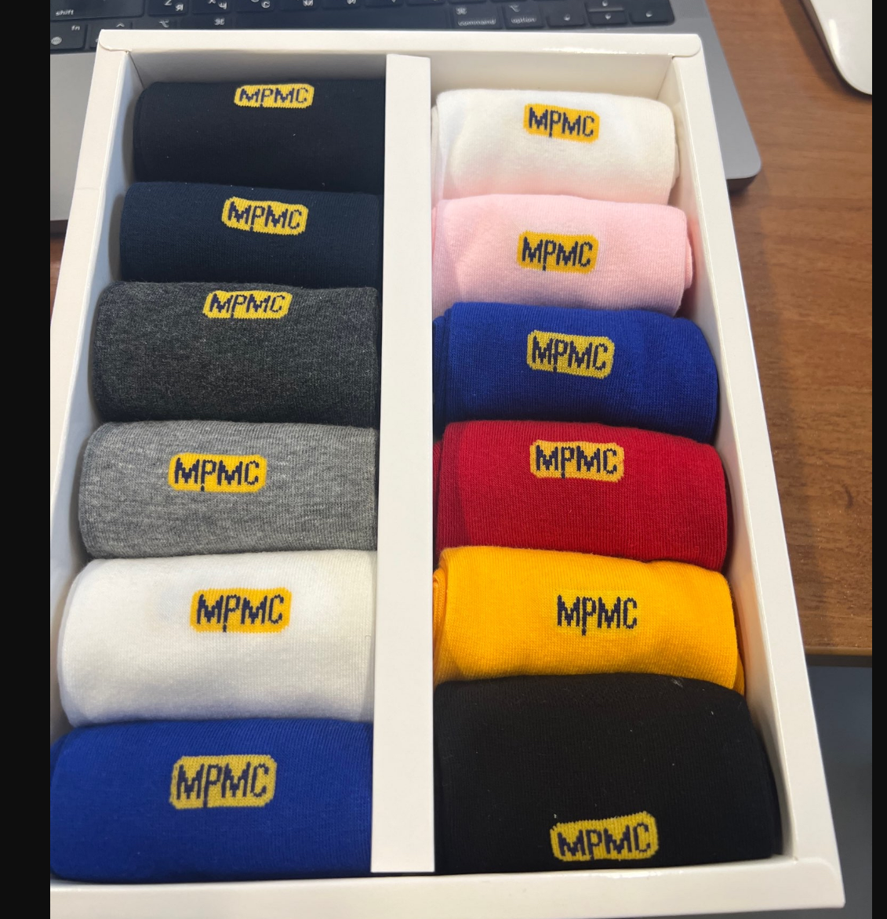

Нанесение - плетение, логотип с 2х сторон.

Состав носков (обсуждается):

Хлопок 80%;

Лайкра 17%;

Эластан 3%.

Высота - 14-15 см. (обсуждается)

1 набор содержит 6 пар носков.

Для каждого бренда соответственно свой макет (логотип в 1 цвет)

Коробка –дно + шубер

Тиражи (число наборов, в 1 наборе 6 носков разного цвета)

Новак 110

ИМПУЛЬС 717

Yellow 250

Makelsan 164

GP 73

ЛПТ 50

Итого 1363 наборов (8178 пар носков)